______________社區
電動車增設充電設備
管理辦法

本辦法於_______年_______月_______日經區分所有權人會議表決通過

臺北市建築管理工程處參考範本110年7月（1.0版）

目錄
第一章 目的................................................................................................................................5
第二章 設置充電設備方案及提案
壹、設置方案......................................................................................................................6
貳、申請人資格.................................................................................................................9
參、申請程序...................................................................................................................10
肆、補助事項...................................................................................................................10
第三章 規劃設計原則
壹、設計方案原則..........................................................................................................12
貳、建築相關原則..........................................................................................................12
參、電氣及其他設計標準.............................................................................................13
肆、台電審查...................................................................................................................15
第四章 施工階段
壹、開工申請..................................................................................................................17
貳、社區作業注意事項.................................................................................................21
參、施工標準及注意事項............................................................................................22
肆、職業安全衛生注意事項........................................................................................23
第五章 竣工階段
壹、驗收查驗流程.........................................................................................................24
貳、竣工查驗表.............................................................................................................24
參、台電送電檢驗.........................................................................................................24
肆、保險事項..................................................................................................................24
第六章 維護及變更廢止
壹、保養維護..................................................................................................................26
貳、變更過戶..................................................................................................................26
參、廢止方式..................................................................................................................26
第七章 附則
壹、管理權責說明.........................................................................................................27
貳、結構安全說明.........................................................................................................28
參、用電安全說明.........................................................................................................28
肆、公共安全說明.........................................................................................................29
附表目錄
附表1 【充電設備設置申請書】..................................................................................31
附表2 【充電設備安裝承諾書】..................................................................................32
附表3 【充電設備施工保證金繳納書】.....................................................................33
附表4 【充電設備施工保險單】..................................................................................34
附表5 【充電設備施工委任書】..................................................................................35
附表6 【充電設備施工合格證照】..............................................................................36
附表7 【充電設備施工切結書】..................................................................................37
附表8 【充電設備施工計畫書】..................................................................................40
附表9 【經濟部標準檢驗局審核報告】......................................................................41
附表10【台電審查電力工程設計資料通過證明】...................................................42
附表11【結構安全簽證證明書】...................................................................................43
附表12【充電設備竣工檢查表】...................................................................................44
附表13【充電設備產品責任險保險單】......................................................................45
附表14【充電設備過戶同意書】...................................................................................46

附圖目錄
附圖1 【配電方案架構】...................................................................................................7
附圖2 【配電架構A-個別用戶台電電度表表後開關銜接】.......................................7
附圖3 【配電架構B-個別用戶台電電度表表後開關經共用線（槽）架銜接...........8
附圖4 【配電架構C-社區大樓全停車位設置（例）】....................................................8
附圖5 【配電方案介面表】.................................................................................................9
附圖6 【台電新增設用戶用電設備檢驗流程圖】.......................................................16

全世界主要國家都公告並推動禁售燃油車政策，計畫將禁止販售部分或所有以化石燃料（包括汽油、液化石油氣和柴油）為動力源的運具，進而達成改善空氣污染、減緩全球暖化等目的。因此電動車在可見的未來將成主要交通工具。
第一章、目的
內政部已於108年7月1日公告實施修正「建築技術規則建築設計施工篇」第62條條文，明訂新建大樓必須預留供電動車輛充電有關設備。
為使本社區與時代發展接軌成為電動車友善社區，提高社區價值，兼顧住戶與社區用電安全、公共設施美觀及設備之完整、居家安寧環境清潔、取得共識、簡化溝通及申請流程、有效維護全體區分所有權人權益，故訂定本辦法。
本辦法經區分所有權人會議決議通過後實施，修正時亦同。
說明：電動車充電設置的考慮方式會依照社區特性及電動車密度而有所改變，為避免管理辦法一再更替，故除列出常見幾種方式外，各社區可就其特性修改適用方案，亦提供社區保留規劃未來進程考量，以避免日後爭議。
說明方框的說明會以藍色字，於社區通過正式規章時，可以保留亦可刪除。
社區需確認的數字會以紅字及底線方式加強識別，方便辨識及修改。

壹、設置方案
第二章、設置充電設備方案及提案
一、A方案：各戶由自家電度表表後自行配管線設置及安裝充電設備。
二、B方案：各戶由自家電度表表後經由「公共線槽架」配線設置及安裝充電設備。
三、C方案：由社區充電專用電度表（或公用電度表）的表後經由「公共線槽架」配線分別設置至社區專設車位或者設於各戶車位使用。
C方案會因社區型態不同而有許多種配置方式，以下為常見幾種方式：
●C1方案：由社區施工充電專用電度表（或公用電度表）配管線設置接至社區的「充電專用車位」安裝充電設備。
●C2方案：由社區施工充電專用電度表（或公用電度表）配管線設置接至各層分配開關箱預留，各戶再自行施工配支管線至車位隔離箱並自行安裝充電設備。
●C3方案：由社區施工充電專用電度表（或公用電度表）配管線設置接至各層分配開關箱及配支管線至車位隔離箱，各戶再自行施工安裝充電設備。
●C4方案：由社區施工充電專用電度表（或公用電度表）配管線設置接至各層分配開關箱再接至各戶車位，並統一安裝充電設備及設置電能管理系統（EMS）。
四、為符合電動車未來發展，維護用電安全、公共設施美觀、及設備之完整。明訂本社區若採行A方案建置停車位送電數達總數 百分之五 時，應檢討改設為B或C方案。若採行B方案建置停車位送電數達總數 百分之十五 時，應檢討改設為C方案。例如：本社區停車位數為 100 位，故若採行A方案建置停車位送電數達 5車位 時，應檢討改設為B或C方案，若B方案建置停車位送電數達 15車位 時，應檢討改設為C方案。
附圖1：【配電方案架構】
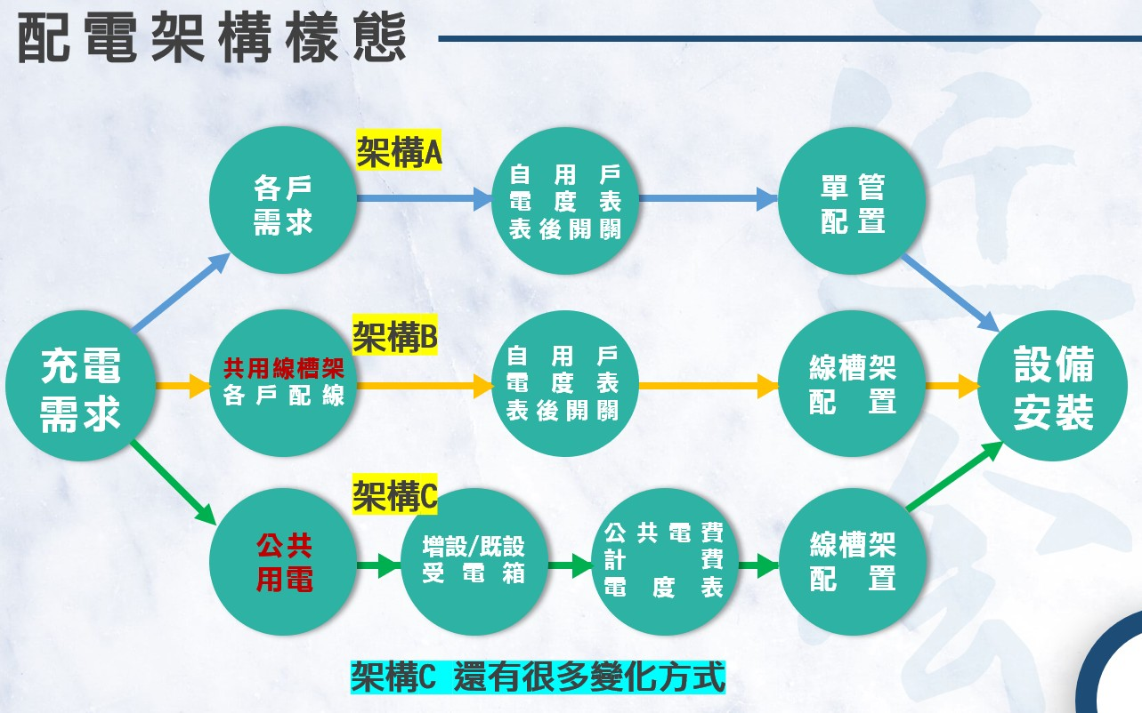

附圖2：【配電架構A-個別用戶台電電度表表後開關銜接】
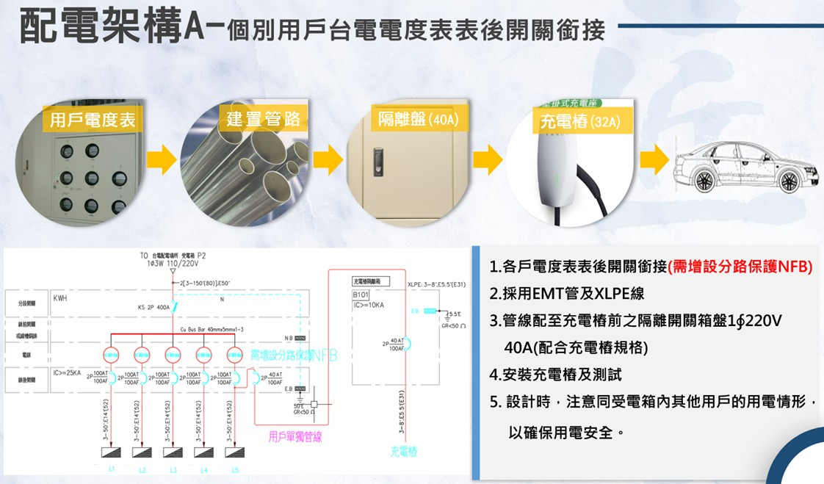

附圖3：【配電架構B-個別用戶台電電度表表後開關經共用線（槽）架銜接】
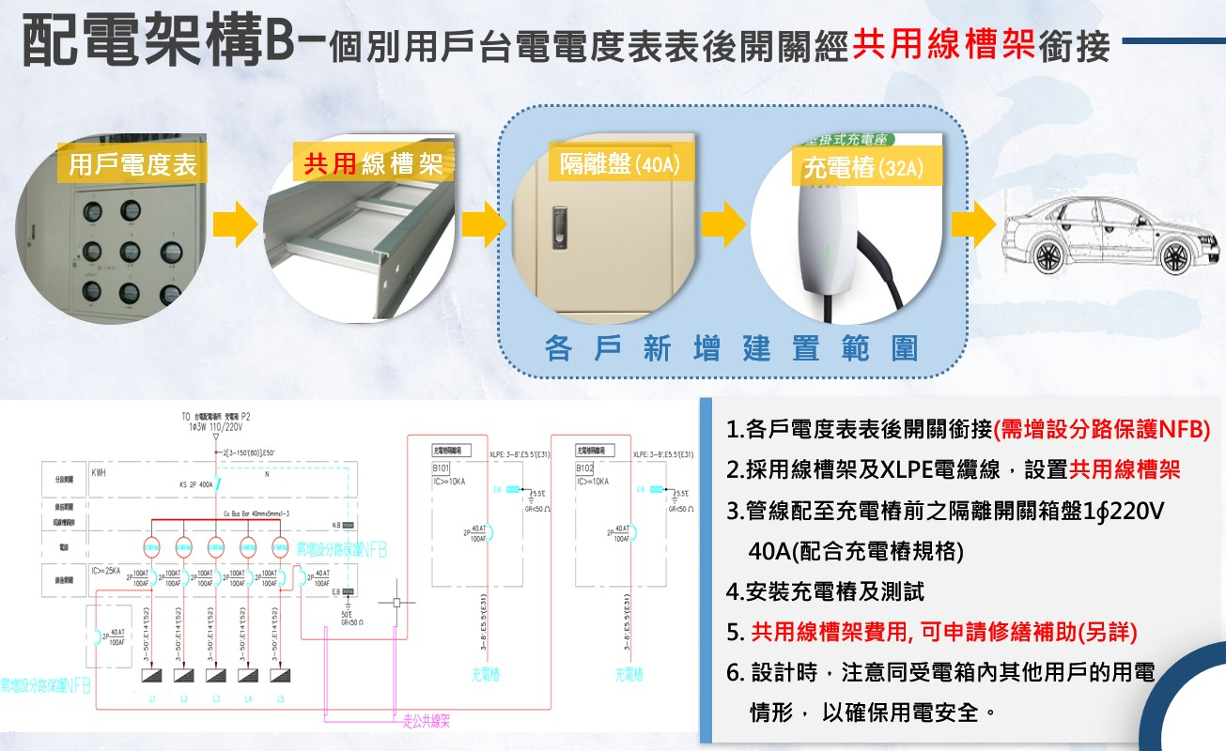

附圖4：【配電架構C-社區大樓全停車位設置（例）】
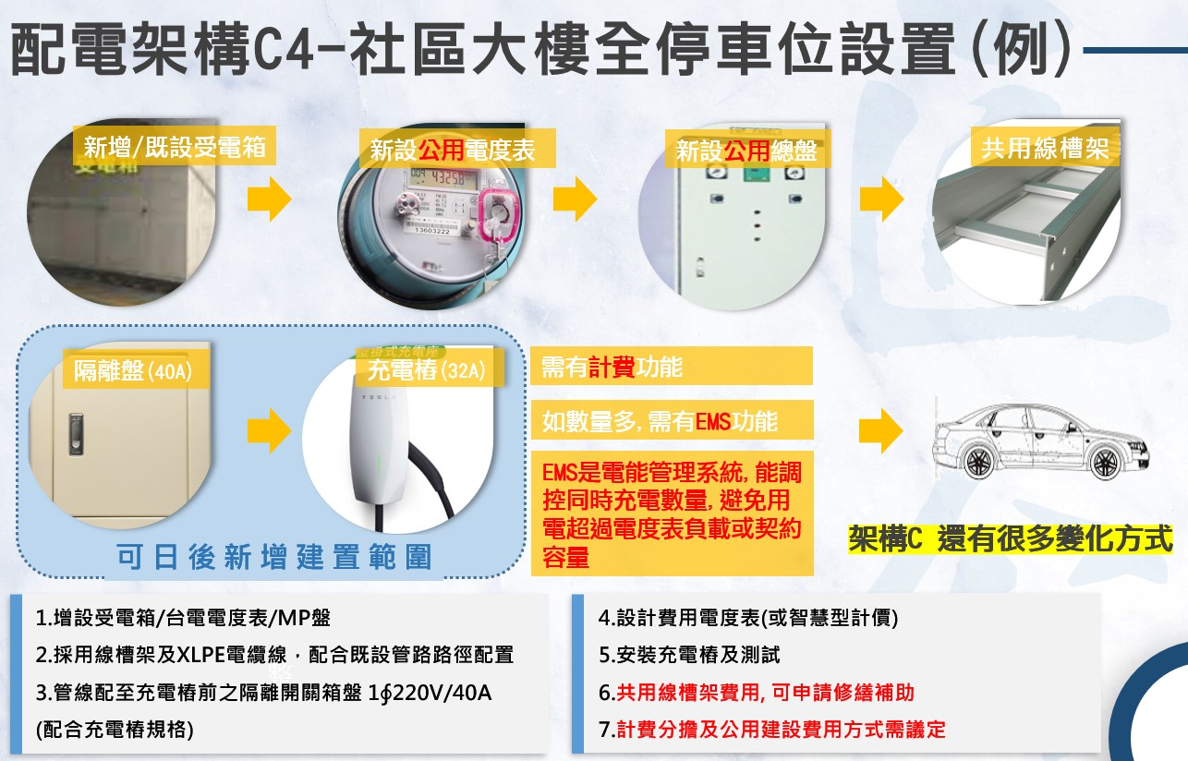
附圖5：【配電方案介面表】
○表示公共負擔 ●表示私人負擔
方案 | 電度表 | 線槽架 | 幹管線 | 分配箱 | 支管線 | 隔離箱 | 充電設備 | 電能管理系統
A 方案 | ● |  |  |  | ● | ● | ●
B 方案 | ● | ○ |  |  | ● | ● | ●
C1方案 | ○ |  |  |  | ○ | ○ | ○
C2方案 | ○ | ○ | ○ | ○ | ● | ● | ●
C3方案 | ○ | ○ | ○ | ○ | ○ | ○ | ●
C4方案 | ○ | ○ | ○ | ○ | ○ | ○ | ○ | ○

貳、申請人資格
申請人資格：為區分所有權⼈，並具停車位產權（或使用權）證明（若產權超過1人持有，需共同簽名具結）。

一、A方案：
由「申請人」以⼾為單位，每住戶如為單相電度表，原則限定 申請⼀處 電動汽⾞充電座，安裝於所有權⼈停⾞位之適當位置。
如住戶車位超過一處，且住戶電度表為三相電度表，在電源容量無虞，並提供負載分析，經向台電申請及評估後，可不受 ⼀處 限制。
二、B方案：
公共線槽架設置由「提案人」提案，或由「管委會」主動提出，送「區分所有權人會議」討論及表決。住戶需於公共線槽架完成後加設管線時，比照A方案「申請人資格」程序辦理。
三、C方案：
由「提案人」提案，或由「管委會」主動提出，送「區分所有權人會議」討論及表決。住戶於安裝充電設備時比照「申請人資格」辦理。

參、申請程序
一、「申請人」應於申請前洽詢「管委會」，索取本辦法與【充電設備設置申請書】（如附表1），詳細閱讀內容後提出申請。
二、「管委會」應於住⼾提出申請後 30日曆天 內由「管委會」的代表（例如機電或安全委員）會同社區管理單位（如物業管理中心與機電維保廠商）審查相關資料及會勘後呈報管委會並建請管委會依權責回覆。
三、申請書附件需檢附【停車位產權（或使用權）證明影本】，停車位產權證明可以為第一類謄本或者規約中約定專用之文件。
四、「管委會」僅提供場所及架設線路空間，「申請人」需⾃⾏承擔安裝後充電設備與電動⾞之所有風險與責任。
五、管理中⼼須提供以上文件簽收。

肆、補助事項
臺北市目前補助方案有二種，補助費用限定用途為社區共用範圍。
補助申請是以「管委會」為申請單位，不是針對個人補助，不同建物或區域，如有獨立管委會則可分別申請。

一、補助方案一：公寓大廈共用部分維護修繕小額費用之補助
凡民國92年以前領得使用執照，且已依公寓大廈管理條例成立管理委員會或推選管理負責人之公寓大廈，得依「臺北市公寓大廈共用部分維護修繕費用補助要點」之規定，向臺北市建築管理工程處申請相關經費之補助，每次最高補助金額為維護修繕費49%，且按社區戶數多寡區分，補助上限為新臺幣10至20萬元，且同㇐公寓大廈每２年申請補助１次為限。如有相關疑義，可電洽建管處公寓大廈科（1999轉8344或2710）。
申請程序細節另詳「臺北市公寓大廈共用部分維護修繕費用補助要點」，相關辦法下載連結：
https://dba.gov.taipei/News_Content.aspx?n=00EAE56E5B1F7DC9&sms=28F63BFA0F6FBEF3&s=B8470D75FA24B54D

二、補助方案二：智慧建築綠能社區改善經費補助
依「臺北市建築管理工程處補助社區既有建築物之綠建築或智慧建築改善作業須知」規定，本市領有使用執照5年以上且已依法成立公寓大廈管理委員會之社區，申請進行綠建築或智慧建築改善作業，補助改善工程總經費49%，且補助上限最高新臺幣300萬元。但與小額維護修繕費的補助申請程序不同，必須先經建管處委託的專業機構診斷評估具有改善效益，才會核准補助。（建議社區申請建置「電能管理系統（EMS）」，俾便調控同時充電的電動車數量，避免超過電度表用電量）。
如有相關疑義，可電洽建管處營建科（1999轉8404）。相關辦法下載連結：
https://www-ws.gov.taipei/Download.ashx?u=LzAwMS9VcGxvYWQvNjEzL3JlbGZpbGUvMjgxMDEvNzk4NDQ2NC8xOWUzZTMzYi1lNmUzLTQzZmYtOGY1ZS0yY2E2ZDhkZTcyYjgucGRm&n=5pS55ZaE5L2c5qWt6aCI55%2blLnBkZg%3d%3d&icon=..pdf

壹、設計方案原則
第三章、規劃設計原則
充電設備的位置與使⽤不得妨礙社區公設、逃⽣與消防安全或其他住⼾停⾞權益，須採用合格安全充電設備，須由合格電器承裝業廠商安裝施工，充電設備前須設置合格斷路器。
為簡化充電設備評估方案，避免用電量暴增，充電設備⽤電最⼤安培數建議不超過單相220V32A（7KW），若充電設備能提供超過32A（7KW）之選項，申請人須調整以符合規格，並不得任意更動。
說明：此用電量符合目前多數充電設備規格，且可能對台電配電室或各戶表前的規劃影響較小，為考慮能較多戶數同時使用，故提供限制一戶的用量選項。

貳、建築相關原則
一、建築物穿孔原則
樓板須開孔時不管大小尺寸皆須先以鋼筋金屬探測掃描，避免截斷鋼筋及既有管線。若截斷鋼筋則須由建築師、結構技師或土木技師提供結構安全簽證證明書。柱不得穿孔。若樑穿孔、承重牆壁穿孔或樓板開孔大於等於0.5㎡，則需具備書圖文件依臺北市一定規模以下建築物免辦理變更使用執照管理辦法申請。
１、樓板或RC牆穿孔直徑或邊長小於4公分
未穿樑柱，未損及鋼筋，2孔間開孔中心間距15公分以上者，可免簽證。
２、樓板或RC牆穿孔直徑或邊長大於等於4公分或損及鋼筋
需由建築師、結構技師或土木技師簽證提供【結構安全簽證證明書】。
3、樑穿孔、承重牆壁穿孔或樓板開孔大於等於0.5㎡應申請變更審查。
二、充電設備使用空間原則
充電設備及管線不得妨礙避難逃生動線，車位不得違章使用。

參、電氣及其他設計標準
一、須符合最新版【用戶用電設備裝置規則】
連結：https://law.moj.gov.tw/LawClass/LawAll.aspx?pcode=J0030018
二、參照【用戶用電設備裝置規則】摘要條文
第396-12條
電動車供電設備之幹線及分路過電流保護裝置，應為連續責務型，其額定電流不得小於最大負載之一．二五倍。非連續負載由同一幹線或分路供電者，其過電流保護裝置之額定電流，不得小於非連續負載加上連續負載一．二五倍之總和。
第396-14條
電動車供電設備之額定電流超過六○安，或對地額定電壓超過一五○伏者，應於可輕易觸及處裝設隔離設備，並能閉鎖於開啟位置。用於鎖住或加鎖之固定裝置，應於隔離開關、斷路器處或其上方裝設。開關或斷路器不得採用可攜式裝置加鎖。
第396-18條
一、位置：電動車供電設備應位於可直接連接至電動車輛處。
二、高度：電動車供電設備之耦合裝置應設於離地面高度四五○公厘或一八英寸以上，一．二公尺或四英尺以下處。但經設計者確認為安全充電之場所者，不在此限。
三、本社區電動車充電設備下緣統一距離地⾯ 110公分 為原則，維持社區整體⼀致性與美觀。
四、停車場管線配置⾼度不得低於 2.1公尺 （或經管委會同意的現有高程），位置應避開灑⽔頭及緊急照明設備下方，不得阻礙現有照明、通風、消防等設施，並符合消防法規之規範。
說明：停車場法規高度是2.1公尺，但舊有建物不一定都可滿足，故可考慮依照現況訂立。
五、若非必須應儘量避免跨越私⼈⾞位，優先使⽤公共空間、⾞道上⽅。
六、使⽤⾦屬導線槽架須能提供完整的線槽架與附件，包括連接器、接頭、彎管、伸縮配件、吊環、吊架、⾓鐵、膨漲釘、斜⽀撐及其他形成完整系統之元件和配件。
七、電纜線須以⾦屬導線槽架、PVC管或EMT管包覆配管，並循天花板或樑下與既有管線平⾏整齊配設。
八、⾦屬導線槽或EMT管配置必須完整接地，並不可與其他金屬管路相連接。EMT管配置與瓦斯管線並保持15公分以上安全距離。
九、配管線貫穿防火區劃牆壁或樓地板時，應在貫穿部做好防火填塞。
十、為保持地下室整體顏色一致，新增經過公共區域之管線、支架需與環境背景或既有管線同色。
十一、管線路徑須以紅外線放樣供確認。
十二、配電設計需考量壓降限制，用電設備必須確實接地。
十三、配電管路路徑不得破壞連續壁及防水層。
十四、完工管線須以防水材質貼紙清楚標示門牌及戶別。
十五、壁掛式充電座安裝於車位緊臨牆壁，如無緊臨壁面可資利用時，設立柱式充電座原則亦不得超出停車格線。
十六、考量增加安全係數，於每一電動車位置增加自設10P乾粉滅火器一隻（標明該戶專用）。
說明：自設乾粉滅火器並非法規規定，是為提高用戶安全感，建議增設。

肆、台電審查
為維護全體住戶與社區用電安全及用電資料完整，充電設備申請人與規劃施工廠商應先評估電力現況，送請台電審查，倘供電容量若不足需增加設備或需另外新設與擴大配電場所時，申請人須協助協調設置，另台電須依營業規章計收相關費用時，概由申請人負擔。

【用戶用電設備檢驗辦法】
連結：https://law.moea.gov.tw/LawContent.aspx?id=GL000615
第4條
用戶用電設備工程設計資料如有下列情形之一，應事先將用戶用電設備工程設計資料送輸配電業或再生能源發電業審查通過後方可施工：
一、契約容量一百瓩以上之電力及綜合用電。
二、六層以上新建築物之新設用電。
三、公寓、商場、大樓等新設用電其設備容量合計在一百瓩以上，應以高壓供電，而經用戶要求改以低壓供電或分別設戶裝表者。
四、設置配電場所者。
五、用戶要求審查設計資料者。
六、其他法令另定有用戶用電設備工程之電機技師或相關專業技師設計監造之範圍者。
前項送審設計資料應包括設計圖、設計計算資料、設計監造委託書及簽證
資料。

附圖6：【台電新增設用戶用電設備檢驗流程圖】
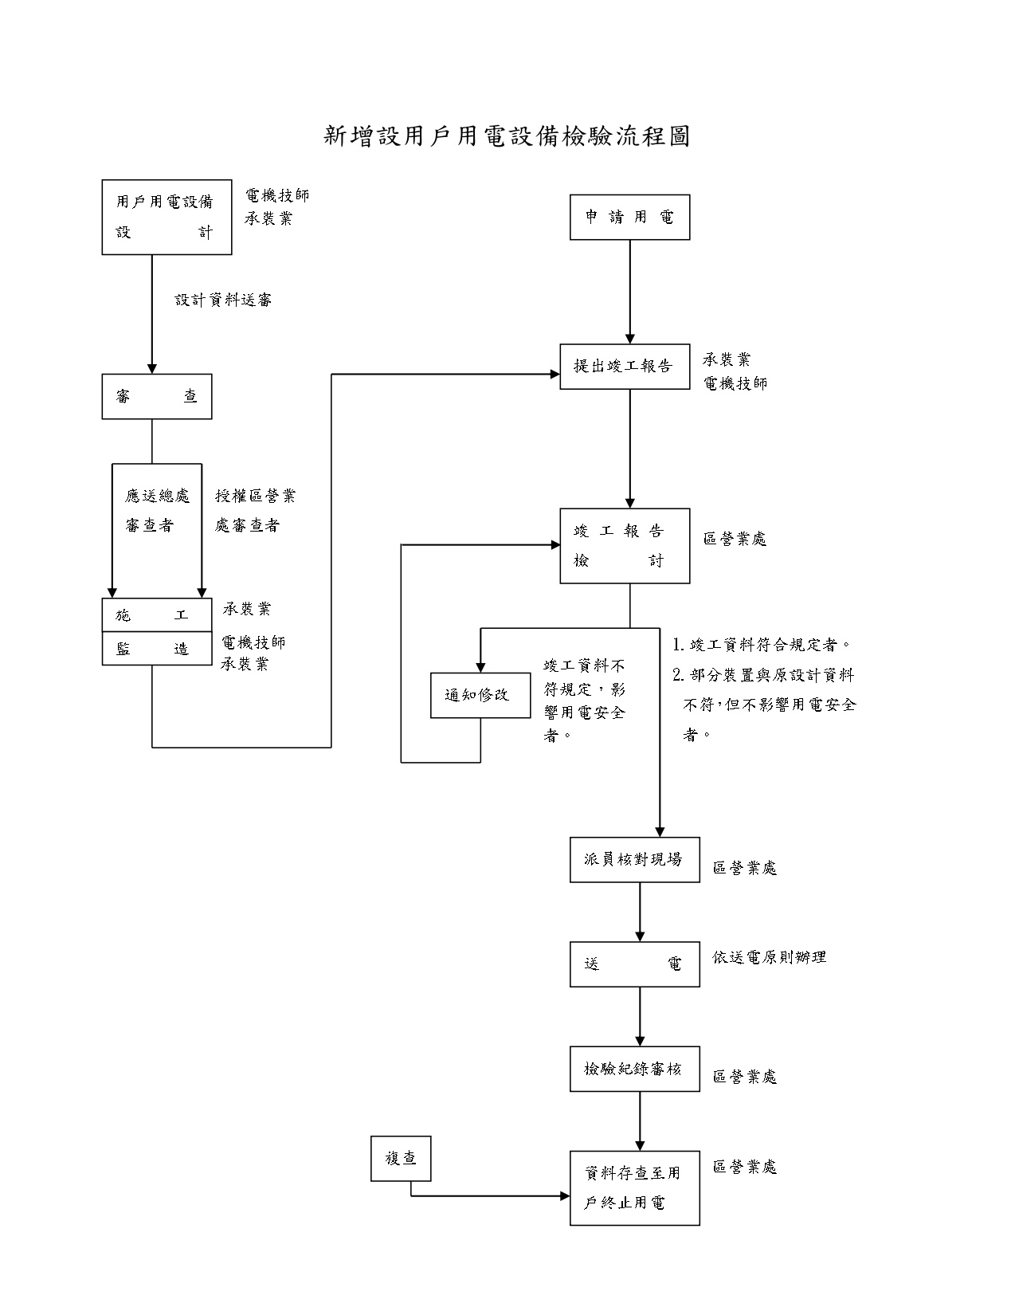
壹、開工申請
第四章、施工階段
一、施⼯前⾄管理中⼼完成下列申辦⼿續⽅可進⾏
1、簽訂【充電設備安裝承諾書】 （如附表2範例）
2、繳付【充電設備施工保證金繳納書】 （如附表3範例）
3、提供【充電設備施工保險單】 （如附表4範例）
4、填寫【充電設備施工委任書】 （如附表5範例）
5、提供【充電設備施工合格證照】 （如附表6範例）
6、提供【充電設備施工切結書】 （如附表7範例）
7、提供【充電設備施工計畫書】 （如附表8範例）
8、提供【經濟部標準檢驗局審核報告】 （如附表9範例）
9、提供【台電審查電力工程設計資料通過證明】 （如附表10範例）
10、樓板或RC牆須開孔直徑或邊長大於等於4公分需由建築師、結構技師或土木技師簽證提供【結構安全簽證證明書】 （如附表11範例）
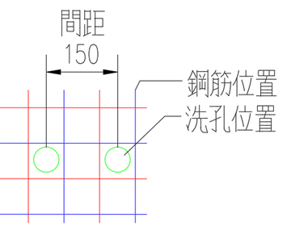
說明：載明樓板或RC牆須開孔直徑或邊長大於等於4公分需要簽證的規定，是為了社區的方便管理及溝通，不表示大於4公分不能施作。開孔須避開鋼筋，且保持中心孔距離要15公分以上。如圖示意。

二、施工保證金 30,000 元，施工前於管理中心繳交，竣工後由管理中心驗收完成 7日曆天 內無息退還（若有罰款則須先扣除金額）。
說明：施工保證金金額及方式，可參考社區既有「裝潢施工管理辦法」。

三、施工保險
施工保險依照工程規模及分類採用採用2種方式（範本如附表4）
第一種是「安裝工程綜合保險」
第二種是「安裝工程綜合保險」年度預約保單
說明：
1.電動車的充電設備與公共空間常見的電器元件其實無異，未必有特別的危險性，但是在推廣初期，為了避免操作風險及加強其他住戶安全感，因此以保險來補足信心。
2.本辦法於施工前要求提出「安裝工程綜合保險」或施工後提出「產品責任險」，為比照高標準規定，期能以此增加所有用戶保障及信心。
3.「安裝工程綜合保險」為施工廠商替設置用戶投保。
4.社區整體施工工程，施工期長且金額較大故採用「安裝工程綜合保險」。只有單一充電設備安裝的工程，施工期短且規模小，所以可由廠商用年度預約保單提供保障。
5.預約保單係因應廠商承攬中小型工程數量多且性質相近，如逐案洽購保單，因承保條件相近而需重覆議價耗費投保成本，故以就工程性質及數量事先議定保險條件出單，保險期間內向保險公司申報並由保險公司覆證後，保險即刻生效，免行出單程序，快速便利。
（一）第一種「安裝工程綜合保險」
安裝工程財物損失險、第三人意外責任險、雇主意外責任險等之保險金額、自負額規定如下（以下金額均以新臺幣計）：
１、安裝工程財物損失險：
(1)保險單應以社區管委會為定作人。
(2)保險金額為契約總價及供給材料費。
(3)安裝工程財物損失險金額：不得低於工程總額。
2、第三人意外責任險：
(1)保險金額
A.每一個人體傷或死亡保險金額不低於［五百萬］元。
B.每一事故體傷或死亡保險金額不低於［二千萬］元。
C.每一事故財物損害保險金額不低於［一千萬］元。
D.保險期間內最高賠償限額不低於［五千萬］元。
(2)自負額
每一事故體傷不得高於［五千］元；每一事故財損不得高於［一萬］元。
３、雇主意外責任險：
(1)保險金額
A.每一人體傷責任不低於［五百萬］元。
B.每一意外事故體傷責任不低於［二千萬］元。
C.本保險契約之最高賠償金額不低於［五千萬］元。
(2)自負額
每一事故不得高於［二千］元。
說明：
1.因需「安裝工程綜合保險」的施工金額及範圍較大，故此處保險金額參照臺北市「工程採購廠商投保約定事項（範本）」金額。連結如下：
https://gpis.taipei/frontFunction/Affair/wfrmRule_detail_2.aspx?id=1944
2.工程保險內容至少應保含工程財物損失險、第三人意外險與雇主意外責任險較為完備。
3.前述將「安裝工程財物損失險」與「第三人意外責任險」保險項目敘述含於「安裝工程綜合保險」項下，因「安裝工程綜合保險」是險種名稱，而「安裝工程財物損失險」與「第三人意外責任險」是保險項目，市場有部分機關或廠商誤將保險項目要求購買此險種名稱而產生誤會。

（二）第二種「安裝工程綜合保險」年度預約保單
部分施工規模小時間短，由廠商用「安裝工程綜合保險」年度預約保單並向保險公司申報施工來保障施工期間第三人意外風險
(1)保險單應以施工廠商為要保人及被保險人。
(2)保單效期應包含本施工期間，惟當申報工程施工期間超過預約保單效期，則應洽詢保險公司辦理效期展延。
(3)保險內容應包含充電設備及管線安裝。
1、安裝工程財物損失險：
(1)保險金額：施工總價款。
(2)自負額：每一事故損失之10%，最低［一萬］元。

２、第三人意外責任險
(1)每一人體傷或死亡保險金額不低於［一百萬］元。
(2)每一事故體傷或死亡保險金額不低於［四百萬］元。
(3)每一事故財物損害保險金額不低於［一百萬］元。
(4)保險期間內最高賠償限額不低於［一千萬］元。
(5)自負額：每一事故［二千］元。

（三）施工保險適用工程分類：參考附圖5：【配電方案介面表】
A方案：私人負擔施工廠商應提出「安裝工程綜合保險」年度預約保單。
B方案：公共負擔施工廠商應提出「安裝工程綜合保險」，私人負擔施工廠商應提出「安裝工程綜合保險」年度預約保單。
C1方案：公共負擔施工廠商應提出「安裝工程綜合保險」。（此處依工程規模考慮，如僅安裝一組充電設備則提供「安裝工程綜合保險」年度預約保單）。
C2、C3方案：公共負擔施工廠商應提出「安裝工程綜合保險」，私人負擔施工廠商應提出「安裝工程綜合保險」年度預約保單。
C4方案：公共負擔施工廠商應提出「安裝工程綜合保險」。

四、如社區採用C2或C3方案當住戶需要社區充電專用電度表（或公用電度表）的表後接電時，則提供第一項開工申請所列1~7項表格。

五、管理中⼼須提供以上文件簽收單。
貳、社區作業注意事項
一、詳閱並遵守本社區「電動車增設充電設備管理辦法」及「裝潢施工管理辦法」規定。
二、施工商應派代表在場負責一切有關事宜，以便與管理單位聯络。
三、嚴禁私自破壞大樓結構和外觀等事宜，違者立即停工並負責恢復原狀。
四、除管委會同意供電，嚴禁私接本社區之公共水電。
五、作業時間需依照社區「裝潢施工管理辦法」（尤其是注意噪音施工時間）。
六、除管委會同意提供「置料區」外，現場不准堆放工具及材料。
七、除管委會同意提供「動火作業區」外，現場不准動火作業施工。
八、違反以上三～七項經勸阻不從，每次罰金新臺幣 伍仟元 整。
九、應事先公告通知「施工區」範圍，以便車主先移動愛車。
十、施工時如有不慎損及給（排）水管線、電力設備、消防系統或其他公共設施（備），應即時告知社區服務人員到場瞭解，並負責立即修護。未立即修謢者，則由保證金扣除修理費，保證金不敷抵扣時，申請人應連帶負修護及賠償責任。
說明：因施工區域為停車場，住戶車輛仍會停放，故要求必須嚴格以維持安全，尤其是「動火作業區」。

參、施工標準及注意事項
一、樓板須開孔時不管大小尺寸皆須先以鋼筋金屬探測掃描，避免截斷鋼筋及既有管線。若截斷鋼筋則須由建築師、結構技師或土木技師提供結構安全簽證證明書。柱不得穿孔。若樑穿孔、承重牆壁穿孔或樓板開孔大於等於0.5㎡，則需具備書圖文件依臺北市一定規模以下建築物免辦理變更使用執照管理辦法辦理申請。
二、本社區電動車充電設備下緣統一距離地⾯ 110公分 為原則，維持社區整體⼀致性與美觀。
三、停車場管線配置⾼度不得低於 2.1公尺 （或經管委會同意的現有高程），位置應避開灑⽔頭及緊急照明設備下方，不得阻礙現有照明、通風、消防等設施，並符合消防法規之規範。
四、若非必須應儘量避免跨越私⼈⾞位，優先使⽤公共空間、⾞道上⽅。
五、使⽤⾦屬導線槽架須能提供完整的線槽架與附件，包括連接器、接頭、彎管、伸縮配件、吊環、吊架、⾓鐵、膨漲釘、斜⽀撐及其他形成完整系統之元件和配件。
六、電纜線須以⾦屬導線槽架、PVC管或EMT管包覆配管，並循天花板或樑下與既有管線平⾏整齊配設。
七、⾦屬導線槽或EMT管配置必須完整接地，並不可與其他金屬管路相連接。EMT管配置與瓦斯管線並保持15公分以上安全距離。
八、配管線貫穿防火區劃牆壁或樓地板時，應在貫穿部做好防火填塞。
九、為保持地下室整體顏色一致，新增經過公共區域之管線、支架需與環境背景或既有管線同色。
十、管線路徑須以紅外線放樣供確認。
十一、配電設計需考量壓降限制，用電設備必須確實接地。
十二、配電管路路徑不得破壞連續壁及防水層。
十三、完工管線須以防水材質貼紙清楚標示門牌及戶別。
十四、壁掛式充電座安裝於車位緊臨牆壁，如無緊臨壁面可資利用時，設立柱式充電座原則亦不得超出停車格線。
十五、考量增加安全係數，於每一電動車位置增加自設10P乾粉滅火器一隻（標明該戶專用）。
十六、承包商在每日收工結束後，應將所有工具及剩餘物料搬離現場。
肆、職業安全衛生注意事項
一、需依照臺北市「職業安全衛生管理」相關法規。
二、車道施工因車輛進出頻繁，請務必配置安全指揮人員。
三、作業時間需依照社區「裝潢施工管理辦法」（尤其是注意噪音施工時間）。
四、「施工區」範圍須進行車輛防塵防護。
五、「置料區」、「動火作業區」、「施工區」皆須於範圍進行安全防護及警示牌。
六、「施工區」並應於前後 5公尺 以上距離加上燈光警示，轉彎及視線死角需要增設，以防止車輛衝撞。
七、高架作業務必使用合格施工架及防墜落措施。
八、應自備小型滅火器 ２支 。
九、防疫管制期間進出需依照社區防疫規定。
說明：因施工區域為停車場，住戶車輛仍會進出，故必須嚴格要求安全前後警示距離，尤其是轉彎及視線死角處。
使用合格施工架是因樓梯容易因輕微碰撞頃倒受傷，故除非施工架無法進入處，才採用樓梯。

壹、驗收查驗流程
第五章、竣工階段
工程竣⼯後，申請人應於⼯程完竣後填寫【充電設備竣工檢查表】並備齊文件後向管理中⼼申請驗收，申請後 15日曆天 內由「管委會」代表（例如機電與安全委員）會同社區管理單位（例如物業管理與機電維護廠商）審查相關資料，並經現場查驗無誤後呈報管委會存查。

貳、竣工查驗表
完⼯後配合廠商驗收與簽署【充電設備竣工檢查表】。（如附表12範例）
內容應包含「管線竣⼯圖」及「台電審查訖之相關文件」。

參、台電送電檢驗
申請人必須完成台電竣工檢驗申報。
程序參照：台灣電力股份有限公司【新增設用戶用電設備檢驗要點】
連結：https://www.taipower.com.tw/tc/download.aspx?mid=168

肆、保險事項
A方案：由「申請人」向管委會提供施工廠商的「產品責任險」保單影本。
B方案：其中「公共線槽架」係由公共設置，故可納入社區的「公共意外責任保險」。後續自設管線及充電設備之「申請人」應提出施工廠商的「產品責任險」保單影本。
C1方案：係由公共設置，故應納入社區的「公共意外責任保險」。
C2方案：其中主配電系統係由公共設置，故應納入社區的「公共意外責任保險」。後續自設管線及充電設備之「申請人」應提出施工廠商的「產品責任險」保單影本。
C2方案：其中主配電系統至隔離箱係由公共設置，故應納入社區的「公共意外責任保險」。後續自設管線及充電設備之「申請人」應提出施工廠商的「產品責任險」保單影本。
C4方案：係全由公共設置，故應納入社區的「公共意外責任保險」。

一、以上社區的「公共意外責任保險」由社區自行決定金額。
二、而「申請人」應提出施工廠商的「產品責任險」保單的內容如下：
１、保險單應以施工廠商為要保人及被保險人。
２、保單效期應包含本施工期間。
３、保險內容應包含充電設備及管線安裝。
４、第三人意外責任險金額不得低於：
(1)每一人體傷或死亡保險金額不低於［一百萬］元。
(2)每一事故體傷或死亡保險金額不低於［四百萬］元。
(3)每一事故財物損害保險金額不低於［一百萬］元。
(4)保險期間內最高賠償限額不低於［一千萬］元。
說明：電動車的充電設備與公共空間常見的電器元件其實無異，未必有特別的危險性，但是在推廣初期，為了避免操作風險及加強其他住戶安全感，因此以保險來補足信心。此處保險金額參照市場現有保單金額。

壹、保養維護
第六章、維護及變更廢止
申請人應有保養維護及安全使用充電設備之義務。
貳、變更過戶
一、原申請人⽇後賣屋或搬離社區時須將充電設備拆除並回復原狀，若與買⽅達成承接充電設備協議則不在此限。
二、過戶時應出具買賣雙⽅同意承接充電設備之協議內容證明如【充電設備過戶同意書】（如附表14範例），承接⽅應遵守本管理辦法，絕無異議。若買⽅不願承接則須拆除廢止，亦須提前通知管委會，並遵守相關施⼯規範。
三、同⼀申請住⼾（同⼀電度表）⽇後換裝其他充電設備時應重新提出換裝申請（與新設申請⼿續相同）。
參、廢止方式
一、如未來社區因充電設備使用者眾多，經評估充電設備電路有施做共同管線之必要，願拋棄原設置設施的使用權，並願配合修改或拆除配合新方案，及共同負擔新方案工程施做費用。
二、若申請人疏於管理維護充電設備（包含布建之管線）之情況下，在管委會提出糾正並限期改善未果，可於書⾯通知該住⼾後逕⾏取消申請資格或停⽌使⽤權利。已裝設充電座與布建管線與架接電⼒需由該住⼾於收到管委會書⾯通知後 三十日曆天 內⾃⾏拆除、復原⾄施⼯前狀態並負擔費⽤，絕無異議。
三、申請人設備若須拆除於施工 五日曆天前 通知管理中心，全數拆除並回復原狀完成經管理中心驗收，若因未完成回復原狀產生維修費用，得由管理中心通知住戶後逕洽廠商施作，費用另行通知住戶，由住戶支出。
壹、管理權責說明
第七章、附則
一、管委會部分
依據公寓大廈管理條例第6條之4（摘要）：
於維護、修繕專有部分、約定專用部分或設置管線，必須使用共用部分時，應經管理負責人或管理委員會之同意後為之。
故A方案可經由管委會決定通過，即可參照本辦法建議方向施作。
說明：為增進效率，建議採A方案者可即經由管委會決議，參照本辦法建議施作。
二、區權會部分
公寓大廈管理條例第11條（摘要）:
共用部分及其相關設施之拆除、重大修繕或改良，應依區分所有權人會議之決議為之。前項費用，由公共基金支付或由區分所有權人按其共有之，應有部分比例分擔。
故B、C方案須經由區權會決定通過依照本辦法施作。
三、除非有共用部分重大修繕或有公共基金支付需求，不然管委會可依照現有社區的「裝潢施工管理辦法」執行，如現有辦法從缺或有窒礙難行之處，則建議盡速通過新的【電動車增設充電設備管理辦法】。
四、申請人不限於持有充電車輛之行車執照，係為方便住戶於購車前預作申請裝設。
五、採取C方案進行架設時，工程費由公共支出，或由社區內同意設置者共同支出，且明訂未來新設者應負擔費用（參考範例如下），電費會由「專用電度表」或「電能管理系統（EMS）」計費，再由電動車用戶分攤支出，故宜由管委會依據工程、電費及管理等成本來評估及訂立單價。參考範例：本案係社區住戶共同合資建置，除第一期（XXX年XX戶XX車位）參與建置住戶應分攤費用為XXXXX元外，爾後申請安裝電動車充電設施因非團體建置，費用定價訂為第一階段建置費用再加XX%，每個車位需繳納分攤款XXXXX元。

貳、結構安全說明
住戶申請充電設備安裝時，常因結構穿孔是否安全而難以達成共識，徵詢建築師委員意見後，如下明訂結構簽證之必要，以提供簡單明確的解決方案。
一、樓板或RC牆開孔直徑或邊長小於4公分
未穿樑柱，未損及鋼筋，2孔間開孔中心間距15公分以上者，可免簽證。
二、樓板或RC牆開孔直徑或邊長大於4公分或損及鋼筋
需由建築師、結構技師或土木技師簽證提供【結構安全簽證證明書】。
三、穿孔面積大於等於0.5m²時應申請變更審查
依「臺北市一定規模以下建築物免辦理變更使用執照管理辦法」規定，開口面積未達0.5m²者，得免申請審查許可；但開口面積達0.5m²～30m²者，須檢具權利證明文件，委由開業建築師簽證負責後，准予進行施工。工程完竣後，檢具圖說文件報請都市發展局核備。

參、用電安全說明
一、用電安全問題
在符合最新版【用戶用電設備裝置規則】下，委託「合格專業技師或承裝業」提出規劃經「台電公司」書面審查，由「合格承裝業」廠商施工，並向「台電公司」申請送電檢驗程序，整體用電安全應有足夠專業安全保障。
二、用電量是否足夠問題
送「台電公司」書面審查時，「台電公司」會就該用戶及相關鄰居的用電量來做評估調整，因此只要各戶依照規定完成竣工，用電量即可由台電公司安全的掌握及保障，就不會造成大樓用電危險與跳電。台電公司依照用戶申請充電設施用電容量，皆會評估區域負載情形及饋線容量裕度，並適時加裝供電變壓器，以提供充電設施所需電力。
三、為未來發展準備
長久而言，全區整體性規劃是必要的，藉由全區整體性規劃，可提供穩定充裕電力，建立電力匯流排及電纜線架引接充電電源，針對配線、電箱、充電座或金屬管線，具統一標準安裝方式，藉此維持停車場一致性的美感，兼具充電擴充彈性及美觀之優點。排程控制充電時段並可節省電費。
四、台電公司建議事項
若建物停車位數量不及15處，建議檢討以整體規劃設1戶供電及導入電能管理系統（EMS）管控充電為宜；達15處（含）以上，則建請採按層設戶供電並設置電能管理系統（EMS），以兼具充電管線美觀及滿足大樓充電需求。另充電設施與電能管理系統（EMS）通訊輸準，建議將「開放充電協議」（OCPP, Opne Charge Point Protocal）加入考量。
五、非電動車的用戶是否會多繳電費
A、B方案：充電設備由該用戶自家電度表直接牽出，不涉及社區公電，電費直接由該用戶支出，故不會影響其他人權益。
C方案：充電設備電費由「專用電度表」或「電能管理系統（EMS）」計費，再由電動車用戶分攤支出，故也不會影響其他人權益。
六、配管線材質及是否一定要用線槽或線架
本管理辦法對管線施工材質只要符合「用戶用電設備裝置規則」，不一定要特定方式，可依照社區要求或美觀而定，採「線（槽）架」是其中一種方式。以電纜線架施工時可用電纜配置，若配管或線槽施工務必要注意管內配線的容許電流。
七、充電設備高度
電動車供電設備之耦合裝置應設於離地面高度45公分或18英寸以上，1.2公尺或4英尺以下處。但經設計者確認為安全充電之場所者，不在此限。故社區可與設計者討論適合高度。

肆、公共安全說明
一、消防安全
目前「消防安全法規」的認定，電動車仍屬於車輛，故於法規上仍適用於現有滅火系統，但考量增加安全係數，建議可於電動車位置增加自設10P乾粉滅火器1隻（標明該戶專用）。
二、防火區劃
配管線如貫穿防火區劃之牆壁或樓地板，應在貫穿部做好防火填塞。
三、保險規劃
本辦法於施工前要求提出「安裝工程綜合保險」或施工後提出「產品責任險」，為比照高標準，期能增加所有用戶保障及信心。
電動車的充電設備與公共空間常見的電器元件其實無異，未必有特別的危險性，但是在推廣初期，為了避免操作風險及加強其他住戶安全感，因此以保險來補足信心。

【充電設備設置申請書】附表1

日期：______年______月______日
致____________________________社區管理委員會
申請人：___________________ 地址：________________________________________
電度表樓層：_______________ 車位樓層：_____________ 車位編號：__________
（車位編號如無法定義，可以用簡圖標明示意）
申請人因自用電動車輛充電需求，提出充電設備設置，採________方案申請。
並檢附：
一、產權所有權人（區分所有權⼈）證明。
二、車位所有權人（或使用權）證明。
三、充電設備施工計畫（初版）－供會勘使用
●第一階段文書審查，請管委會就以下事項逐一確認後收件
一、是否提供產權所有權人（區分所有權⼈）證明 □是 □不是
二、申請人是否與產權所有權人（區分所有權⼈）相符 □是 □不是
三、是否提供車位所有權人（或使用權）證明 □是 □不是
四、申請人是否與車位所有權人（或使用權）相符 □是 □不是
五、申請人是否提供充電設備施工計畫（初版） □是 □不是
以上文件皆提供無誤
管委會簽收人：____________________________
●第二階段現場會勘預定時間_______月_______日_______點，會勘項目如下：
一、□不妨礙他人產權及車位使用 或 □預定提出他人同意書 □是 □不是
二、□無穿孔 □穿孔小於4公分 □預定結構簽證 □提出免變申請 □是 □不是
三、電度表及車位位置確認，配管路徑及高度原則確認 □是 □不是
以上會勘結果無誤呈請管委會

申請人：___________管理單位代表：___________管委會代表：___________簽章
＊本申請書一式三份，由申請人、管理單位、管委會各持一份。
【充電設備安裝承諾書】附表2

日期：______年______月______日
致____________________________社區管理委員會
申請人：___________________ 地址：________________________________________
電度表樓層：_______________ 車位樓層：_____________ 車位編號：__________
（車位編號如無法定義，可以用簡圖標明示意）
申請人因自用電動車輛充電需求，提出充電設備設置，採________方案申請。

本人所有車位之充電設備之提案、規劃設計、施工、竣工、維護及變更廢止等事項皆同意完全依照本社區「電動車增設充電設備管理辦法」辦理。

充電設備之安裝、拆除、維護需全額自費，僅使用於自家車輛充電使用並自負設備保全和安全責任。

如未來社區因充電設備使用者眾多，經評估充電設備電路有施做共同管線之必要，願拋棄原設置設施的使用權，並願配合修改或拆除配合新方案，及共同負擔新方案工程施做費用。

本承諾書申請人若因買賣或繼承等因素過戶，應由新承接人重新簽署並提供【充電設備過戶同意書】。

施工期間確實遵守相關法令及規約、室內裝修管理辦法、注意事項等各項規定，在指定範圍及日期時間內施工，施工期間如有施工人員違反法令、各項辦法或規則之行為，願負一切賠償責任絕無所異議，恐口說無憑，特立此書。

申請人：_______________________簽章
＊本申請書一式二份，由管理單位、管委會各持一份。
【充電設備施工保證金繳納書】附表3

日期：______年______月______日
致____________________________社區管理委員會
申請人：___________________ 地址：________________________________________
電度表樓層：_______________ 車位樓層：_____________ 車位編號：__________
（車位編號如無法定義，可以用簡圖標明示意）

申請人因自用電動車輛充電需求，提出充電設備設置，採________方案申請。
本人同意以□現金 □即期支票 繳納施工保證金________元，施工前於管理中心繳交，竣工後由管理中心驗收完成________日曆天內無息退還。
為確保全體住戶安寧及財務安全，施工應遵守以下：
一、詳閱並遵守本社區「電動車增設充電設備管理辦法」及「裝潢施工管理辦法」規定。
二、施工商應派代表在場負責一切有關事宜，以便與管理單位聯络。
三、嚴禁私自破壞大樓結構和外觀等事宜，違者立即停工並負責恢復原狀。
四、除管委會同意供電，嚴禁私接本社區之公共水電。
五、作業時間需依照社區「裝潢施工管理辦法」（尤其是注意噪音施工時間）。
六、除管委會同意提供「置料區」外，現場不准堆放工具及材料。
七、除管委會同意提供「動火作業區」外，現場不准動火作業施工。
八、違反以上三~七項經勸阻不從，每次罰金新臺幣 伍仟元 整。
九、應事先公告通知「施工區」範圍，以便車主先移動愛車。
十、施工時如有不慎損及給（排）水管線、電力設備、消防系統或其他公共設施（備），應即時告知社區服務人員到場瞭解，並負責立即修護。未立即修謢者，則由保證金扣除修理費，保證金不敷抵扣時，申請人應連帶負修護及賠償責任。
申請人：_______________________簽章
*本申請書一式二份，由管理單位、管委會各持一份。
【充電設備施工保險單】附表4
「安裝工程綜合保險」範例（實際保險單請自行附上）
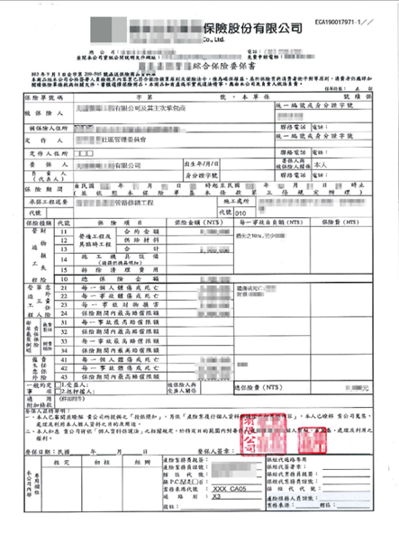
說明：以下為預約保單約定範例
1.被保險人須於每一工程開工前，事先通知保險公司並提供工程合約（包括施工地點、名稱、金額及期間），經保險公司覆證後，依預約保險單承保範圍啟動保險生效。
2.本預約保險單預估被保險人全年承包工程總價款NTDxxxxxxx，以此預估金額乘以xx.xx%之xx%作為本預約保險單預收之最低保險費即NTDxxxx，於保單生效時收取。
3.保險期間屆滿時，保險公司按全年申報總工程金額計算出實際應收保險費，實際應收保險費超過預收保險費之差額，應由被保險人於保單屆期時補繳之，但保險公司全年實收保險費不低於預收保險費。
4.本預約保險單所承保之工程僅限於保險期間內發包施工者，但不限在此期間內完工，但工程完工期限不得超過預約保險單保險期間屆滿日三個月，如可能超過時應於完工前一個月通知保險公司延長保險期限。
5.本預約保險單於保險期間內所載之任何一項工程，若其工程承攬金額超過NTDxxxxxxx，另行議定承保條件。

【充電設備施工委任書】附表5

日期：______年______月______日
致____________________________社區管理委員會
申請人：___________________ 地址：________________________________________
電度表樓層：_______________ 車位樓層：_____________ 車位編號：__________
（車位編號如無法定義，可以用簡圖標明示意）

委託施工廠商_______________________聯絡人________________電話_____________
負責施作充電設備及其所需管線等工程

附件為專業廠商資格證明影本：
一、低壓電燈用戶具備登記丙級以上之電器承裝業者。
二、非表燈用戶具備登記乙級以上之電器承裝業者。
三、施工人員需具有丙級技術士（乙級電匠）或以上。
說明：承裝業之登記，分甲專、甲、乙、丙共四級，其承裝工程範圍規定如下：
1.甲專級承裝業：承裝電壓二萬五千伏特以下之電業配電外線工程，且其配電外線工程金額在新臺幣一億元以上。
2.甲級承裝業：承裝第一款以外之電業供電設備及用戶用電設備裝設維修工程。
3.乙級承裝業：承裝第一款以外之電業低壓供電設備及用戶低壓用電設備裝設維修工程。
4.丙級承裝業：承裝低壓電燈用戶用電設備裝設維修工程。
【充電設備施工合格證照】附表6

承裝業及人員合格證照範例：（實際文件請自行黏貼或附於後頁）
人員合格證照：乙級技術士（甲種電匠）或丙級技術士（乙種電匠）皆可
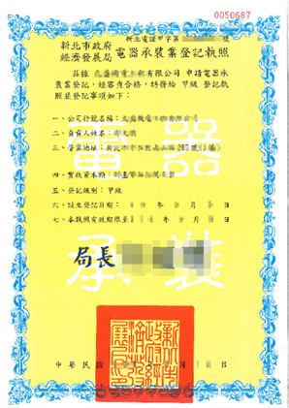 | 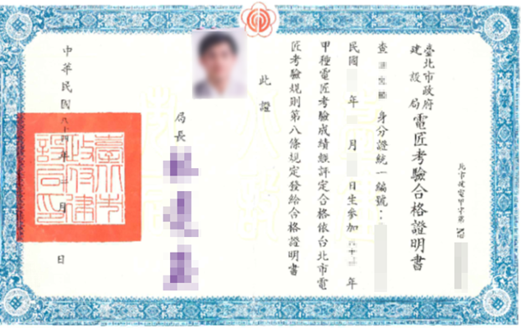

【充電設備施工切結書】附表7

日期：______年______月______日
致____________________________社區管理委員會
申請人：___________________ 地址：________________________________________
電度表樓層：_______________ 車位樓層：_____________ 車位編號：__________
（車位編號如無法定義，可以用簡圖標明示意）

施工廠商_______________________聯絡人________________電話_____________
負責施作充電設備及其所需管線等工程

為確保全體住戶安寧及財務安全，應遵守政府相關法令及以下要項：
壹、社區作業注意事項
一、詳閱並遵守本社區「電動車增設充電設備管理辦法」及「裝潢施工管理辦法」規定。
二、施工商應派代表在場負責一切有關事宜，以便與管理單位聯络。
三、嚴禁私自破壞大樓結構和外觀等事宜，違者立即停工並負責恢復原狀。
四、除管委會同意供電，嚴禁私接本社區之公共水電。
五、作業時間需依照社區「裝潢施工管理辦法」（尤其是注意噪音施工時間）。
六、除管委會同意提供「置料區」外，現場不准堆放工具及材料。
七、除管委會同意提供「動火作業區」外，現場不准動火作業施工。
八、違反以上三～七項經勸阻不從，每次罰金新臺幣 伍仟元 整。
九、應事先公告通知「施工區」範圍，以便車主先移動愛車。
十、施工時如有不慎損及給（排）水管線、電力設備、消防系統或其他公共設施（備），應即時告知社區服務人員到場瞭解，並負責立即修護。未立即修謢者，則由保證金扣除修理費，保證金不敷抵扣時，申請人應連帶負修護及賠償責任。

貳、施工標準及注意事項
一、樓板須開孔時不管大小尺寸皆須先以鋼筋金屬探測掃描，避免截斷鋼筋及既有管線。若截斷鋼筋則須由建築師、結構技師或土木技師提供結構安全簽證證明書。柱不得穿孔。若樑穿孔、承重牆壁穿孔或樓板開孔大於等於0.5㎡，則需具備書圖文件依臺北市一定規模以下建築物免辦理變更使用執照管理辦法辦理申請。
二、本社區電動車充電設備下緣統一距離地⾯ 110公分 為原則，維持社區整體⼀致性與美觀。
三、停車場管線配置⾼度不得低於 2.1公尺 （或經管委會同意的現有高程），位置應避開灑⽔頭及緊急照明設備下方，不得阻礙現有照明、通風、消防等設施，並符合消防法規之規範。
四、若非必須應儘量避免跨越私⼈⾞位，優先使⽤公共空間、⾞道上⽅。
五、使⽤⾦屬導線槽架須能提供完整的線槽架與附件，包括連接器、接頭、彎管、伸縮配件、吊環、吊架、⾓鐵、膨漲釘、斜⽀撐及其他形成完整系統之元件和配件。
六、電纜線須以⾦屬導線槽架、PVC管或EMT管包覆配管，並循天花板或樑下與既有管線平⾏整齊配設。
七、⾦屬導線槽或EMT管配置必須完整接地，並不可與其他金屬管路相連接。EMT管配置與瓦斯管線並保持15公分以上安全距離。
八、配管線貫穿防火區劃牆壁或樓地板時，應在貫穿部做好防火填塞。
九、為保持地下室整體顏色一致，新增經過公共區域之管線、支架需與環境背景或既有管線同色。
十、管線路徑須以紅外線放樣供確認。
十一、配電設計需考量壓降限制，用電設備必須確實接地。
十二、配電管路路徑不得破壞連續壁及防水層。
十三、完工管線須以防水材質貼紙清楚標示門牌及戶別。
十四、壁掛式充電座安裝於車位緊臨牆壁，如無緊臨壁面可資利用時，設立柱式充電座原則亦不得超出停車格線。
十五、考量增加安全係數，於每一電動車位置增加自設10P乾粉滅火器一隻（標明該戶專用）。
十六、承包商在每日收工結束後，應將所有工具及剩餘物料搬離現場。
參、職業安全衛生注意事項
一、需依照臺北市「職業安全衛生管理」相關法規。
二、車道施工因車輛進出頻繁，請務必配置安全指揮人員。
三、作業時間需依照社區「裝潢施工管理辦法」（尤其是注意噪音施工時間）。
四、「施工區」範圍須進行車輛防塵防護。
五、「置料區」、「動火作業區」、「施工區」皆須於範圍進行安全防護及警示牌。
六、「施工區」並應於前後 5公尺 以上距離加上燈光警示，轉彎及視線死角需要增設，以防止車輛衝撞。
七、高架作業務必使用合格施工架及防墜落措施。
八、應自備小型滅火器 ２支 。
九、防疫管制期間進出需依照社區防疫規定。

印章
廠商名稱：______________________________

負 責 人：__________________________簽章

日 期：________年________月________日

【充電設備施工計畫書】附表8

由承裝廠商施工商提出，參考以下內容：

第一章、承裝廠商簡介
第二章、施工概要說明
第三章、電力概要說明
第四章、設備材料說明
第五章、施工標準及方式
第六章、勞安衛注意事項
章七章、電度表電力單線圖
第八章、各層配置示意圖
章九章、設備安裝示意圖
第十章、穿牆或樓板詳圖
章十一章、請求協助事項

【經濟部標準檢驗局審核報告】附表9

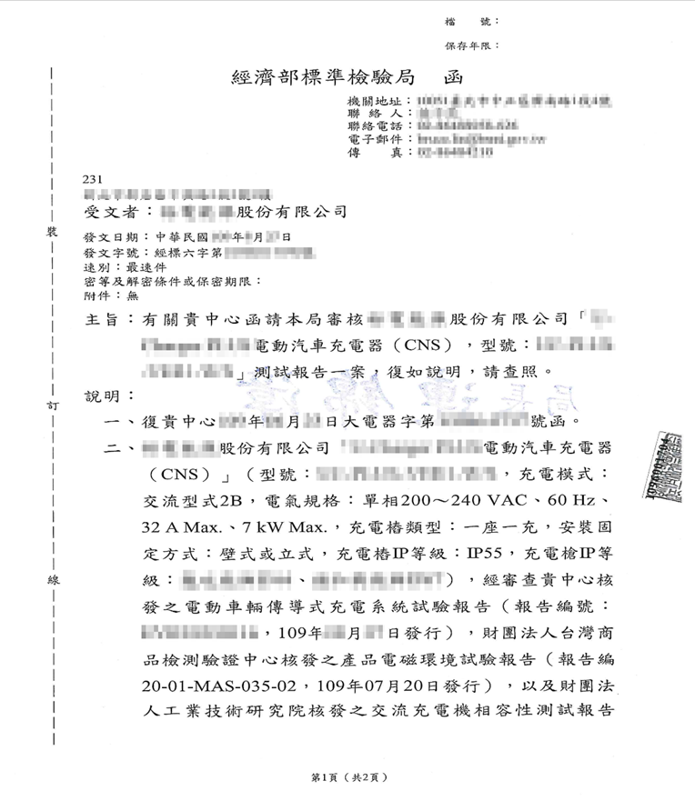
說明：目前進口廠牌（如tesla可能也沒有【經濟部檢驗局審核報告】故其應提出符合國際之認證標準文書（例如ＵＬ，ＩＥＣ），以維護設備安全性。
當國家法令要求進口廠牌需全數接受檢驗時，廠商就應全部需要提出【經濟部檢驗局審核報告】。
【台電審查電力工程設計資料通過證明】
附表10

台電審查紀錄範例：（實際文件請自行黏貼或附於後頁）
（台電各區的審查表格式不一定完全相同，只要有明確審查紀錄提供）

範例1（電機技師用） | 範例2（電器承裝業用）
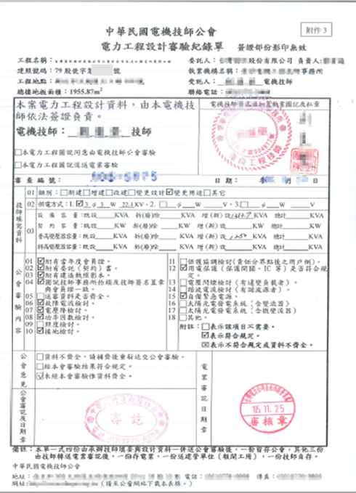 | 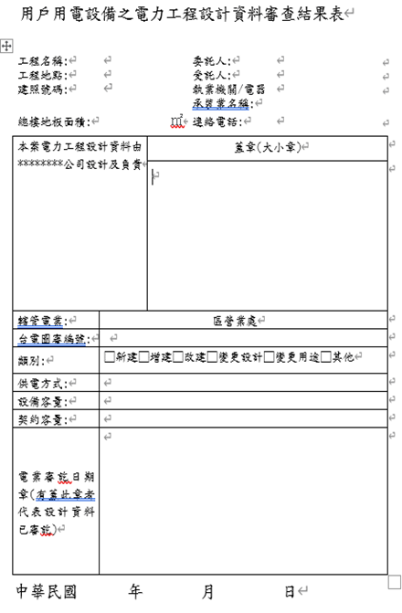

【結構安全簽證證明書】附表11

日期：______年______月______日
致____________________________社區管理委員會
申請人：___________________ 地址：________________________________________
電度表樓層：_______________ 車位樓層：_____________ 車位編號：__________
（車位編號如無法定義，可以用簡圖標明示意）

委託結構安全簽證：________________聯絡人：____________電話：_____________
負責充電設備管線工程所需結構安全專業簽證項目如下：
□穿孔小於4公分但有切割鋼筋 □穿孔大於4公分 □提出免變申請

附件為結構安全簽證資格證明影本：
一、資格證明影本。
二、施工位置圖說簽證。

事務所名稱：____________________________
印章

技師/建築師：_______________________簽章

日 期：________年________月________日

【充電設備竣工檢查表】附表12

日期：______年______月______日
致____________________________社區管理委員會
申請人：___________________ 地址：________________________________________
電度表樓層：_______________ 車位樓層：_____________ 車位編號：__________
（車位編號如無法定義，可以用簡圖標明示意）

●請管委會就以下事項逐一確認，現場會勘時間：_______月_______日_______點
一、是否符合社區作業注意事項或已改善 □是 □不是
二、是否符合社區施工標準及注意事項或已改善 □是 □不是
三、是否符合職業安全衛生注意事項或已改善 □是 □不是
四、違章罰款___________元，是否無欠款 □是 □不是
五、是否完成台電竣工檢驗申報「台電審查訖之相關文件」 □是 □不是
六、是否依照施工計畫書或已改善 □是 □不是
七、是否提供「管線竣⼯圖」 □是 □不是
八、是否完成場地清潔 □是 □不是
九、是否清楚標示門牌及戶別 □是 □不是
十、是否提供施工廠商的「產品責任險」保單影本 □是 □不是
十一、是否符合一項 □無穿孔 □穿孔小於4公分 □已提出結構簽證 □已提出免變申請
十二、施工保證金___________元，施工罰款___________元，退還___________元。
十三、其他備註事項：______________________________________________________
以上會勘結果無誤呈請管委會確認

申請人：___________管理單位代表：___________管委會代表：___________簽章
*本申請書一式三份，由申請人、管理單位、管委會各持一份。
【充電設備產品責任險保險單】附表13
「產品責任險」範例（實際保險單請自行附上）
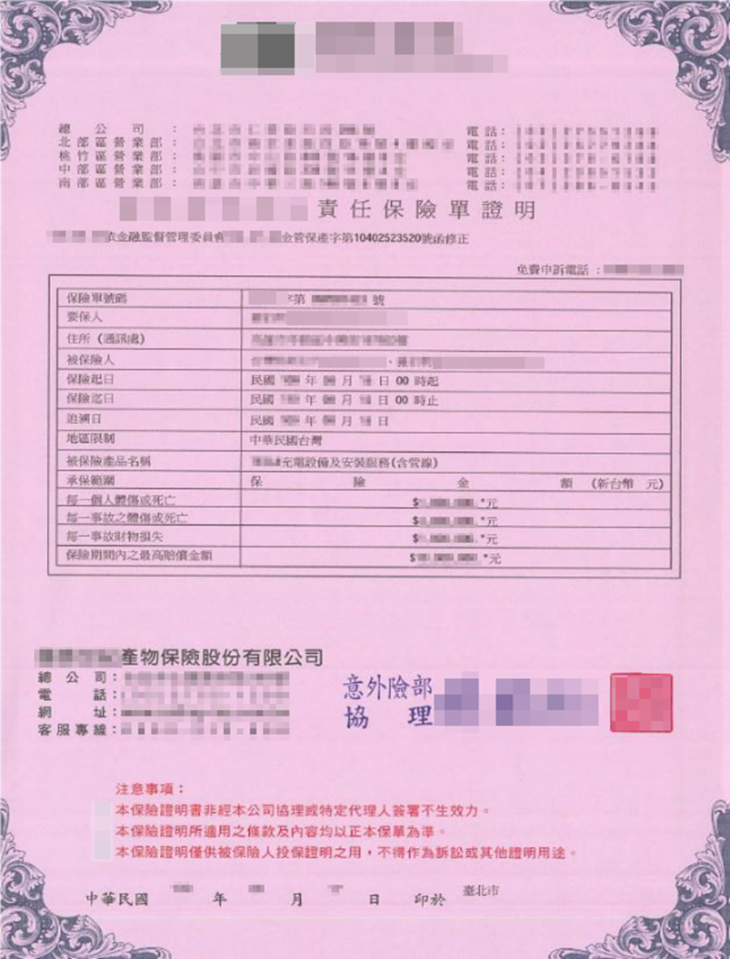

【充電設備過戶同意書】附表14

日期：______年______月______日
致____________________________社區管理委員會
申請人：___________________ 地址：________________________________________
電度表樓層：_______________ 車位樓層：_____________ 車位編號：__________
（車位編號如無法定義，可以用簡圖標明示意）

原申請設置充電設備及管線工程之所有權利義務，因申請人請求過戶與新用戶。
請承接人就以下事項提出證明逐一確認後
一、是否提供產權所有權人（區分所有權⼈）證明 □是 □不是
二、申請人是否與產權所有權人（區分所有權⼈）相符 □是 □不是
三、是否提供車位所有權人（或使用權）證明 □是 □不是
四、申請人是否與車位所有權人（或使用權）相符 □是 □不是

承接⽅應遵守本管理辦法，絕無異議，並遵守社區相關規範。

承接人：__________________ 地址：_________________________________________
電度表樓層：______________ 車位樓層：__________ 車位編號：_____________
（車位編號如無法定義，可以用簡圖標明示意）

發 行 人：劉美秀
出版單位：臺北市建築管理工程處
審 稿：洪德豪、楊銧煜、游輝淵
委託編輯：允盛機電工程有限公司
執行編輯：邱文楨
助理編輯：邱文杰、黃聖舒
發行日期：中華民國110年7月
版 本：1.0版
修訂紀錄：無
臺北市社區電動車增設充電設備管理辦法參考範本

